Сервірування святкового столу.

«Радість їжі ми ділимо із тваринами, вона припускає наявність голоду й необхідність його задоволення.  
Право на радість від гарного столу належить тільки людині»  
Ансельм Брил-Саварен.

Сервірування столу має відповідати наступним вимогам:

- відповідати заходу(сніданок, обід, вечеря);

- строго поєднюватися з меню закусок, що подаються, страв і напоїв;

- бути естетичним, гармоніювати з формою столу, скатертиною,

серветками (формою їх згортання), інтер’єром;

- відображати тематичну направленість свята (день народження, Новий рік);

- всі предмети сервірування повинні бути розміщені у відповідності з прийнятими правилами.

Існує певна послідовність дій, яка допомагає швидко і правильно розмістити численні пред­мети сервіровки.

Спочатку накривають стіл скатертиною.Після цього розставляють тарілки. Закусочна тарілка повинна розташовуватися строго проти кожного стільця на відстані від краю столу приблизно в 2 см. На відстані 5-15 см зліва від закусочної тарілки кладуть пиріжкову тарілку. При цьому центр тарілок повинен знаходитися на одній лінії. Залежно від вигляду і приводу гуляння тарілок може бути декілька. У таких випадках під закусочні тарілки кладутьмілкі столові, а пиріжкову тарілку (тарілку для хліба) можна поставити так, щоб дальні від краю столу краї тарілок були на одній лінії з мілкою столовою тарілкою.

Столові прилади повинні бути розташовані так, щоб не заплутатися в їх застосуванні: ніж і виделка лежать поряд з головноюстравою і, відповідно, призначені для неї. Десертна ложечка лежить за тарілкою ручкою направо.

Якщо подається вино, то справа за ножем стоїть відповідний келих для білого або черво­ного вина. Якщо подається декілька напоїв (пиво, соки, вода), решта келихів повинна стояти там же.

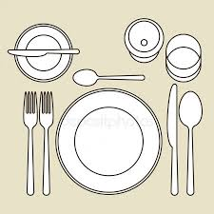Столові прилади розкладають відразу після розстановки тарілок. Якщо присутня велика кількість ножів, виделок і ложок, то починають з приладів для головної страви. Ножі кла­дуть з правого боку, лезом до тарілки, виделки - з лівого боку, вістрям вгору. Ложку для супу кладуть носиком вгору, поряд з ножем. Якщо в меню передбачається декілька страв, що вимагають використання окремих приборів, то поступають таким чином. Ближче до тарілки кладеться столовий ніж, правіше поряд з ним - рибний ніж і останнім - закусочний ніж. До речі кажучи, якщо подають вершкове масло до хліба, то на тарілку для хліба (або пиріжкову), яка повинна розташовуватися зліва від виделки, кладуть маленький ніж для масла. Якщо подається суп, то ложка для супу кладеться між закусочним і рибним но­жами. Вона може лежати замість рибного ножа, якщо страва з риби не передбачена. З лівого боку від тарілок розташовують відповідні ножам виделки - столову, рибну, заку­сочну. Відстань між приладами повинна складати трохи менше 1 см, рівно як і відстань між тарілкою і приладами. Кінці ручок приладів так само, як і тарілки повинні бути від краю столу на 2 см.

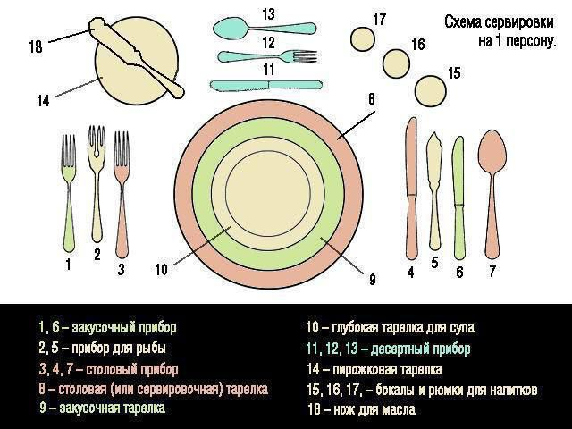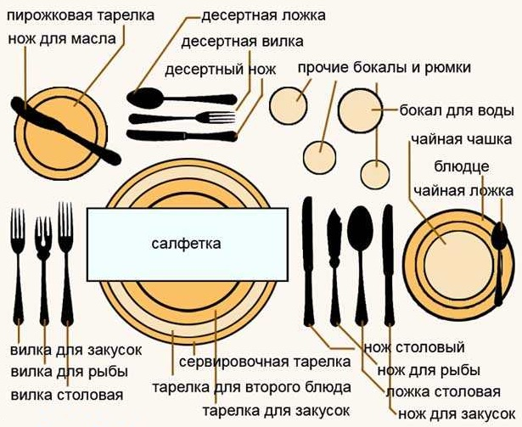

Серветка- неодмінний атрибут сервіровки столу, який розкладається відразу після розміщення на столі посуду з скла (кришталю). Існує безліч способів згортання серветок: як простих, так і таких, що вимагають певної майстерності. Згорнуті серветки кладуть кож­ному гостеві на закусочну тарілку. В деяких випадках полотняні серветки можна замінити паперовими.

Для цього краще взяти 3-шарові паперові серветки. Посилання на відео з способами складання серветок:

<https://www.youtube.com/watch?v=Oi-rRCJVa4s>